Понижающий DC DC стабилизатор

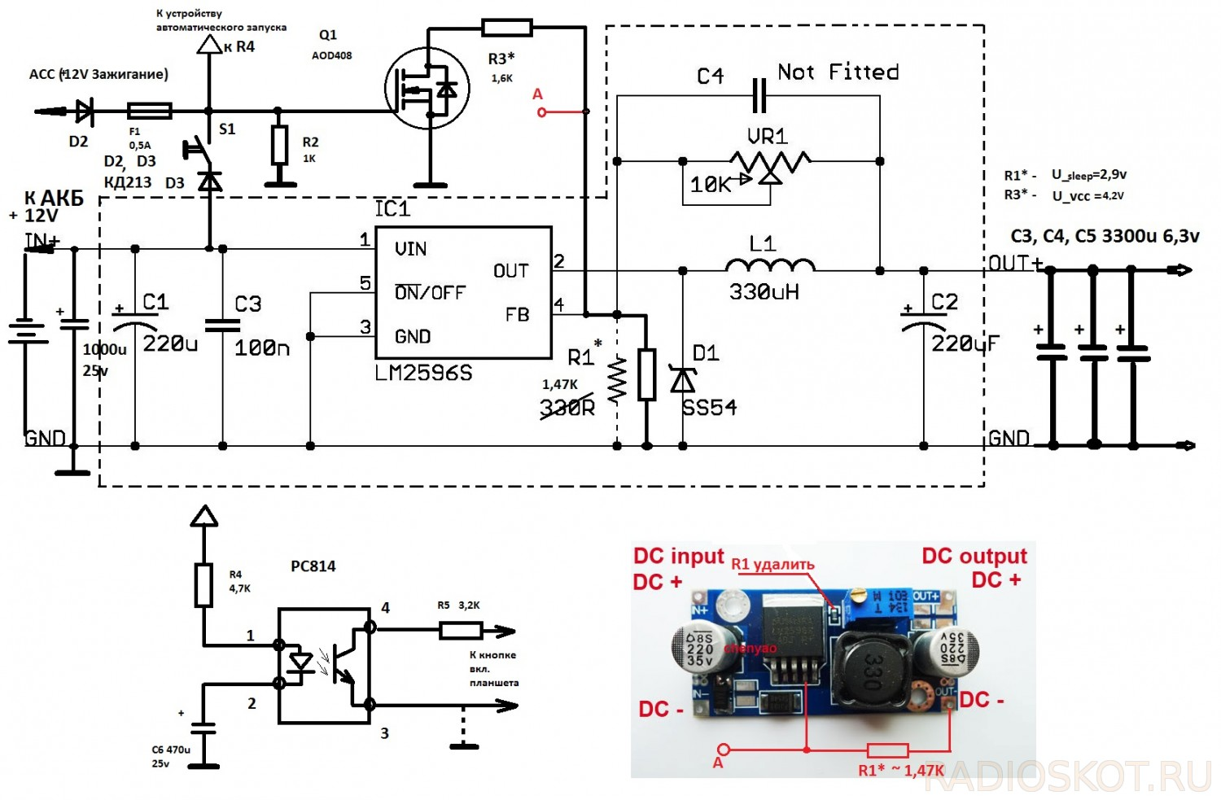  
На рисунке **pic1** представлена модернизированная схема включения стандартного китайского модуля (показан пунктиром). До установленные элементы показаны "жирным"  
Выпаиваем резистор 330 ом и впаиваем в место него резистор 1,47к. (В дата шите сказано, что наибольшую стабильность работы данного преобразователя обеспечивается при сопротивлении резистора R1 порядка 1 килоома). Китайцы, дабы расширить диапазоны напряжения свой сборки, устанавливают резисторы 300 ом). До устанавливаем Полевой “ мосфет” Диоды D2 и D3, выключатель S1 нужны для реализации длительного использования планшета при заглушенном моторе и выключенным зажиганием. Если такая необходимость не требуются, то данные детали можно исключить из схемы.  
Суть работы следующая: На сам преобразователь DC-DC поступает питание от штатного бортового аккумулятора. Мосфет Q1 закрыт. Полное закрытие гарантирует резистор R2. Переменным резистором, установленным в модуле, регулируем выходное напряжение с платы DC-DC преобразователя, равным 2,9 вольта (дежурное напряжение), что необходимо для ухода планшета в полный аут с поддержкой сохранения временных данных.  
Далее после включения зажигания или запуска двигателя, на контактах бортовой розетки или прикуривателя, например, появляется 12 вольт, которые попадают на “гейт” G мосфета. Мосфет открывается, включая дополнительный резистор R3 параллельно резистору R1, уменьшая общее сопротивление и тем самым повышая выходное напряжение DC-DC преобразователя до 4,1 вольта, что необходимо для работы планшета с показаниями уровня зарядки 88-98 процентов.  
Сам планшет проверяет степень разряженности аккум-ра не только по его напряжению. Проц. дает команду несколько раз нагрузить цепь питания и по просадку напряжения при разных степенях нагрузки, рассчитывает процент заряда аккумулятора. По этой причине были установлены три конденсатора параллельно С3, С4, С5 с общей емкостью почти 10 тысяч микрофарад.  
После выключения зажигания, мосфет закрывается, и планшет уходит в аут. Для пробуждения планшета при выключенном зажигании и отсутствии напряжения на клеммах прикуривателя или штатной розетки, достаточно включить выключатель S1. Диоды D2 и D3 служат для исключения напряжения с АКБ в бортовые цепи питания автомобиля.  
На рис. Pic2 показана схема авто включения планшета при подачи напряжения на клемму ACC. Она имитируют нажатие и удерживания кнопки включения планшета. Нужно помнить, что в большинстве моделей Самсунга, эта кнопка стоит между землей планшета и управляющей ножкой проца. Перед подключением нужно прозвонить и узнать, какой контакт этой кнопки сидит на земле и к нему присоединить эмиттер оптопары SHARP PC814, а уже к процу пойдет провод от токоограничивающего резистора R5. От емкости конденсатора C6 зависит время имитации нажатия клавиши вкл. Я, наверное, погорячился с 470 мкф. Наверное, и 100 мкф было бы достаточно, но мне кажется, что 4 сек удерживания надежнее 1-2 сек. Резистор R4 ограничивает ток светодиода оптопары. Нужно помнить, что в примененной оптопаре PC814 внутри параллельно светодиоду в обратном направлении уже есть обычный диод, То есть при установке другой оптопары, например SHARP PC112, нужно это учитывать и при отсутствии диода внутри оптопары, установить его на плате. У PC112 еще и форм-фактор с цоколевкой отличается.  
На рис. Pic3 показано расположение удаляемых и вновь устанавливаемых деталей.  
Настройку данной схемы желательно производить на имитаторе планшета. То есть на пассивной нагрузке с током 0.5 ампера. Именно такой средний ток потребления планшета в активном режиме.  
Замечу, что ток покоя планшета при полном ауте равен почти нулю. Ток холостого хода преобразователя равен всего 3 mA и не сможет посадить штатный аккумулятор автомобиля в течение разумного времени   
Данную конструкцию можно реализовать и с DC-DC преобразователем на основе знаменитой сборки kis-3r33s, естественно в контексте дата шита на нее.  
p.s Мосфет и конденсаторы 3300 мкф снял со старой материнской платы от компютера.

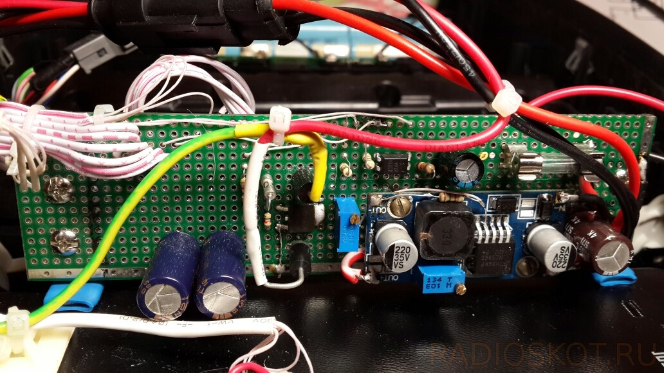Собрал все по данной схеме. Ничего переделывать не пришлось, за исключением:  
1. Поставил доп. предохранитель в цепь питания планшета на 3.15 А  
2. Убрал один конденсатор из трех 3300мкф на 6.3v Многовато было. При подключении аж искра проскакивала. В момент включения и их заряда, предохранитель может сработать.  
3. Вместо резистора R3 впаял подстроечный многооборотный на 5 килоом. Так настраивать проще.  
4. Диоды КД213 решил заменить на 1N5401. Покомпактней и посимпатичней.  
Получилось все достаточно просто. Все заработало сразу. Вся наладка свелась к регулировке сначала напряжения слипп 2,9 вольта, а потом, переключив переключатель рабочее напряжение, регулируем 4,1 вольта.   
Подключил вместо нагрузки планшет, и все сразу заработало. Ничего не греется и работает стабильно.

Фото монтажа:

Новый релиз схемы. Данный релиз устраняет уход планшета в режим "Black Screen" при пуске двигателя. Для автомобилей LR, оборудованных ручной коробкой передач с системой СТАРТ/СТОП и Jaguar, оборудованных системой СТАРТ/СТОП

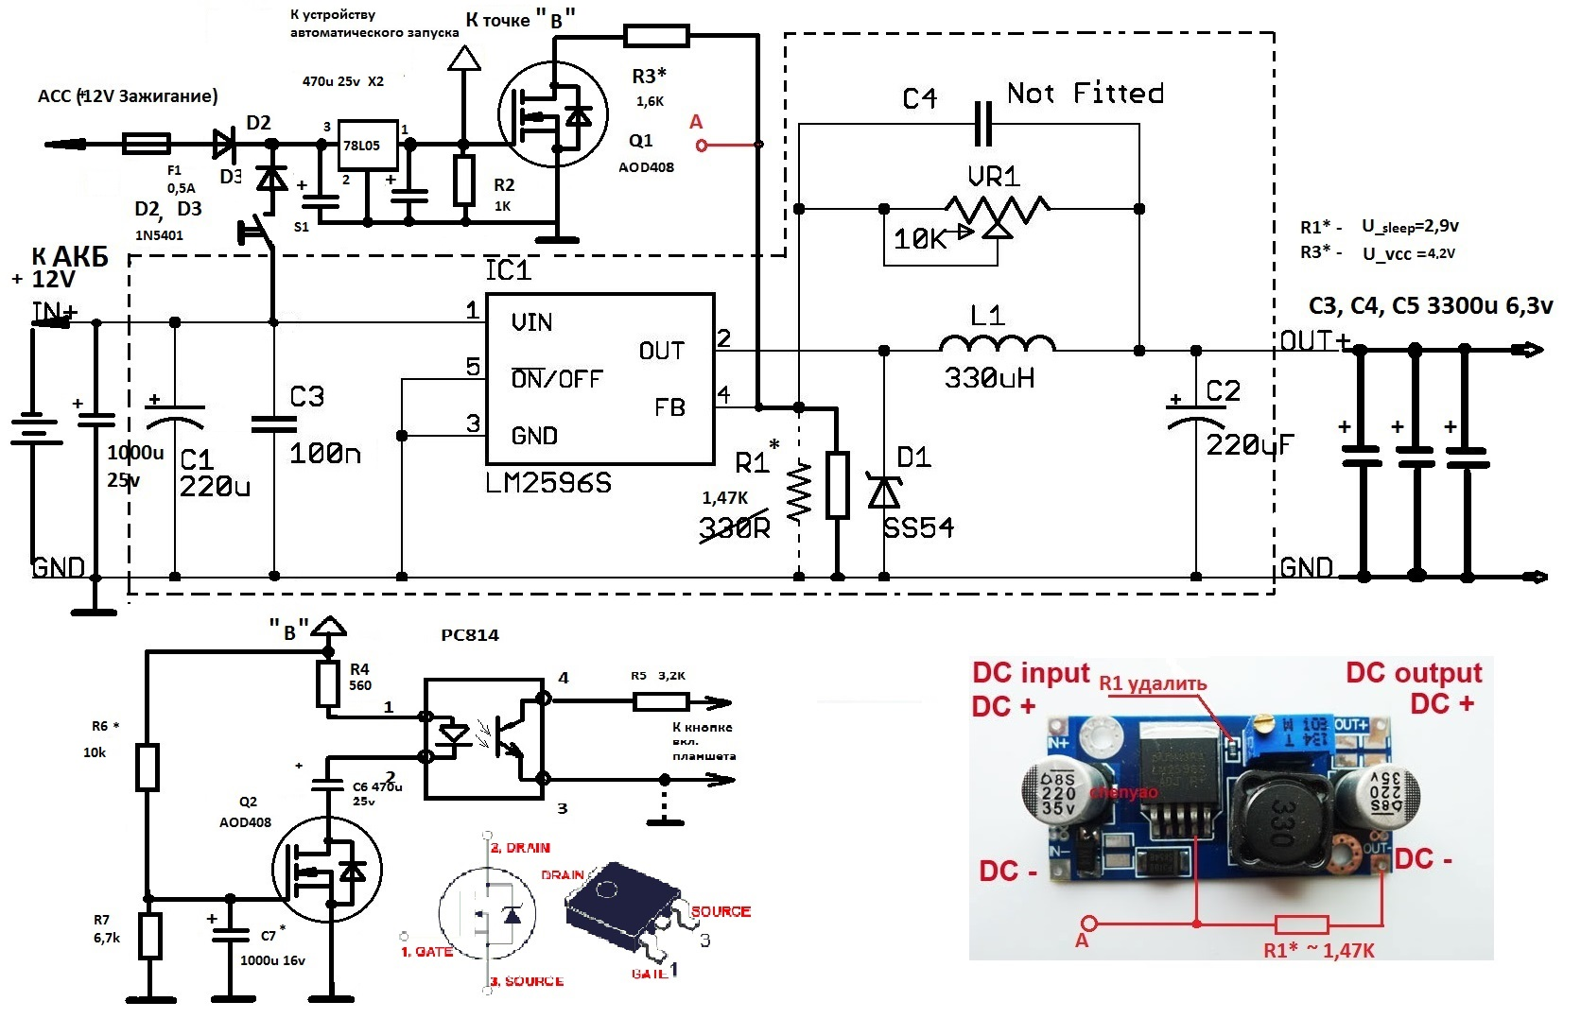

http://lr-club.com/index.php?s=22cc406519ee06ba33a4cdb1d0835421&showtopic=74368&st=190